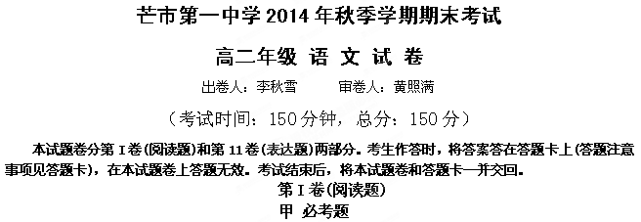
一、现代文阅读((9分，每小题3分)
阅读下面的文字，完成1—3题。
晒 客
晒客，源自英文“Share（分享）”，无疑是2007年网络上最流行的词汇之一。8月份教育部公布的171个汉语新词里，就包括了“晒客”。现在，这个群体正异常活跃于晒客专业网站和各种各样的BBS之中。
最初的晒客是那群将自己的工资条拿出来展示的网友，他们往往会在网上公开自己的工资有多少、奖金是多少、年贴是多少、福利有多少等信息，引来众多应和者。
一份在网上广为流传的上海的一位热能专业毕业生的工资单，一长串的数字详实地罗列出了他8个月的工资收入情况。其中最有名的“晒工资”，当属北京大学副教授阿忆在博客上公布自己月收入4786元的工资条，引发了一场关于大学老师收入的争论。
除了工资，晒客还热衷于“晒”衣服、“晒”孩子、“晒”感情、“晒”美食，甚至“晒”基金、“晒”股票……
2006年才在互联网上崭露头角，晒客为什么能在短短一年多的时间里，顺利地从一小群人的词汇变成公认的新群体?一些网民认为，在互联网上，没人知道自己的身份，“晒”隐私不仅让自己压抑的情绪得到了舒缓和宣泄，有时候还能得到许多网友的真诚安慰，这种方式很好。专家认为，这就是“晒”的魅力。现代社会中，网络作为传播社会信息的一个平台，其自由性给网民提供了一个重要的表达渠道，晒客说出了现实中可能需要遮掩的内容，将个人的情感、经历统统拿出来分享，“晒”出来的真实故事更容易引起旁观者共鸣，实现了网络和现实的融合。
最近，晒客中的“晒黑”族异军突起，成为目前晒客中发展最快的人群之一。“晒黑”族的一个口号就是：“只有不想晒的，没有不能晒的。”记者在一些“晒黑”论坛上发现，“晒黑”的内容各式各样。比如，一名叫“微笑女王”的网友“晒”出了某饭店后厨的一组照片，照片中，这家饭店的露天后厨西边是一个垃圾堆，东边是一个停车场，厨师们就在尘土飞场中洗菜、切菜。此外。哪家超市服务态度不好，哪家商场不给发票，哪家银行办事效率低等，“晒黑”族都会将它们拎出来“晒晒太阳”。
针对“晒黑”，有人热烈支持，认为不合理的事情，就应该拿出来晒晒，揭露丑恶，促进社会进步。也有人持否定态度，担心网络言论缺乏监督，“晒黑”言辞会有偏颇，夸大事实以偏概全，甚至无中生有，不利于社会和谐。对此，有关专家表示，“晒黑”应当秉承实事求是的原则，坚守道德和法律两条底线。
山东大学社会学系教授王忠武分析，网络为消费者维权提供了另一条有效的渠道，有利于把力量单薄的个体汇聚起来，形成更大的集群力量对抗侵权行为。不过，也有一些专家对“晒黑”族的做法表示担扰，认为“晒黑”最后容易演变成一场愤怒情绪的集体宣泄，并不利于问题的解决，反而会激化矛盾。
（选自《人民日报》有删改）
1．从原文看，下列对“晒客”的表述，不正确的一项是(3分) （ ）
A．从工资到股票，参“晒”内容繁多，说明互联网应用的日益丰富，单一的网民群体开始分化，出现了新“网客”。
B．“晒客” 最初指的是那些热衷于用文字、照片和视频等方式将私人物件以及生活经历放在网上曝光、与人分享的网友。
C．“晒”可以成为网民之间传递情感的渠道，许多在生活中不便与同事朋友交流的话题可以贴到网上和陌生人交流。
D．晒客中的“晒黑”族，就是将社会中的“黑色现象”详细披露在网络上，以警醒网民或政府部门，推动问题的解决。

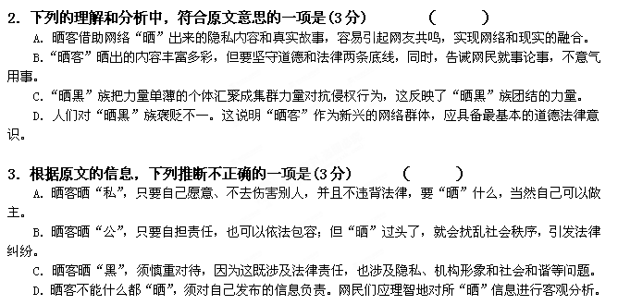

二、古代诗文阅读(36分)
（一）文言文阅读（19分）
阅读下面的文言文，完成4—7题。
臣密言：臣以险衅，夙遭闵凶，生孩六月，慈父见背，行年四岁，舅夺母志。祖母刘愍臣孤弱，躬亲抚养。臣少多疾病，九岁不行，零丁孤苦，至于成立。既无叔伯，终鲜兄弟，门衰祚薄，晚有儿息。外无期功强近之亲，内无应门五尺之僮，茕茕孑立，形影相吊。而刘夙婴疾病，常在床蓐，臣侍汤药，未曾废离。
逮奉圣朝，沐浴清化。前太守臣逵，察臣孝廉；后刺史臣荣，举臣秀才。臣以供养无主，辞不赴命。诏书特下，拜臣郎中，寻蒙国恩，除臣洗马。猥以微贱，当侍东宫，非臣陨首所能上报。臣具以表闻，辞不就职。诏书切峻，责臣逋慢；郡县逼迫，催臣上道；州司临门，急于星火。臣欲奉诏奔驰，则刘病日笃，欲苟顺私情，则告诉不许。臣之进退，实为狼狈。
伏惟圣朝以孝治天下，凡在故老，犹蒙矜育，况臣孤苦，特为尤甚。且臣少仕伪朝，历职郎署，本图宦达，不矜名节。今臣亡国贱俘，至微至陋，过蒙拔擢，宠命优渥，岂敢盘桓，有所希冀！但以刘日薄西山，气息奄奄，人命危浅，朝不虑夕。臣无祖母，无以至今日，祖母无臣，无以终余年，祖孙二人，更相为命，是以区区不能废远。臣密今年四十有四，祖母刘今年九十有六，是臣尽节于陛下之日长，报刘之日短也。乌鸟私情，愿乞终养。
臣之辛苦，非独蜀之人士及二州牧伯所见明知，皇天后土，实所共鉴。愿陛下矜愍愚诚，听臣微志。庶刘侥幸，保卒余年。臣生当陨首，死当结草。臣不胜犬马怖惧之情，谨拜表以闻。
（李密 《陈情表》）
4.下列句子中，加点词语的解释不正确的一项是(3分) （ ）
A.逮奉圣朝，沐浴清化。 逮：及，至
B.凡在故老，犹蒙矜育。 矜：怜惜
C. 寻蒙国恩。 寻：寻找
D.但以刘日薄西山，气息奄奄。 薄：迫近

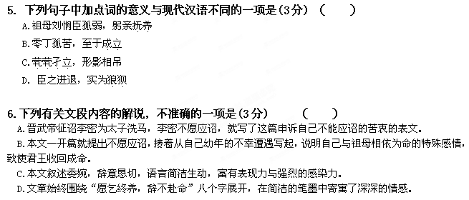
7.把文中划横线的句子翻译成现代汉语。（10分）
（1）诏书特下，拜臣郎中，寻蒙国恩，除臣洗马。（5分）

（2）臣欲奉诏奔驰，则刘病日笃，欲苟顺私情，则告诉不许（5分）

(二)现代诗歌阅读(11分)
阅读下面诗歌，完成后面的题目。
江 上
王安石
江北秋阴一半开,晚云含雨却低徊。
青山缭绕疑无路,忽见千帆隐映来。

8 .第一、二句描绘了一幅什么样的画面?请简要分析。(5分)

9 .陆游的“山重水复疑无路,柳暗花明又一村”是由本诗第三、四句生发出的名句,请简析本诗第三、四句的理趣。（6分）

(三)名篇名句默写((6分)
10.补写出下列名篇名句中的空缺部分。（6分）
（1） ， 。渔舟唱晚，响穷彭蠡之滨；雁阵惊寒，声断衡阳之浦。（王勃《滕王阁序》）
（2） , 。问征夫以前路，恨晨光之熹微。（陶渊明《归去来兮辞》）
（3）云无心以出岫，鸟倦飞而知还。 , 。（陶渊明《归去来兮辞》）

乙 选考题
请考生在第三（11）、四（12）两大短文中选定其中一大题作答。注意:作答时必须注明你选做的是第11题或是第12题。只能做所选定大题内的小题，不得选做另一大题内的小题，如果多做，则按所做的第一大题计分。

三、文学类文本阅读(25分)
II.阅读下面的文字。完成(1)-(4)题。(25分)
木 笛
南京乐团招考民族器乐演奏员,其中招收一名木笛手。
应试者人头攒动,石头城气氛热烈——这是一个国际级乐团,它的指挥是丹麦音乐大师,这位卡拉扬的朋友长期指挥过伦敦爱乐乐团。
考试分初试、复试和终试三轮。两轮过后,每一种乐器只留两名乐手,两名再砍一半,二选一，终试在艺术学院阶梯教室进行。
“木笛。有请朱丹先生。”
声音未落,从一排腊梅盆景之间站起一个人来。修长,纤弱,一身黑色云锦衣衫仿佛把他也紧束成一棵梅树。衣衫上的梅花,仿佛开在树枝上。走进屋门,朱丹站定,小心谨慎地从绒套中取出他的木笛。之后,抬起头,他看见空濛广阔之中,居高临下排着一列主考官。主考席的正中,就是那位声名远播的丹麦音乐大师。大师什么也不说,只是默默打量朱丹。半晌,大师随手从面前的一叠卡片中抽出一张,助手谦恭地拿过卡片,把它递到朱丹手中。接过卡片,只见上面写着——在以下两首乐曲中任选一首以表现欢乐:1.贝多芬的《欢乐颂》;2.柴可夫斯基的《四小天鹅舞》。
看过卡片,朱丹眼睛里闪过一丝隐忍的悲戚。之后,他向主考官深深鞠了一躬,抬起眼睛,踌躇歉疚地说:“请原谅,能更换一组曲目吗?”这一句轻声的话语,却产生沉雷爆裂的效果。主考官有些茫然失措起来。
片刻,大师冷峻地发问:“为什么?”
朱丹答: “因为今天我不能演奏欢乐曲。”
大师问: “为什么?”
朱丹说: “因为今天是12月13日……南京大屠杀纪念日。”
久久,久久,一片沉寂。
大师问: “你没有忘记今天是什么考试吗?”
朱丹答: “没有忘记。”
大师说: “你是一个很有才华的青年,艺术前途应当懂得珍惜。”
朱丹说: “请原谅——”
没等朱丹说完,大师便向朱丹挥了挥手,果断而又深感惋惜地说: “那么,你现在可以回去了。”
听到这句话,朱丹顿时涌出苦涩的泪。他流着泪向主考席鞠了一躬,再把抽出的木笛轻轻放回绒套,转过身,走了。

入夜,石头城开始落雪。朱丹披着雪花不知不觉走到鼓楼广场,穿过广场,他又走向坐落在鸡鸣寺下的南京大屠杀死难同胞纪念碑。
临近石碑是一片莹莹辉光,像曙色萌动,像蓓蕾初绽,像彩墨在宣纸上的无声晕染。走近一看,竟然是一支孩子方阵。有大孩子,有小孩子;有男孩子,有女孩子。他们高矮不一,衣着不一,明显是自发聚集起来的。他们的头上、肩上积着一层白雪,仿佛一座雪松森林。每个孩子手擎一支红烛,一片红烛流淌着红宝石般的泪。
顷刻之间,雪下大了。雪片密集而又急促,仿佛纷纷丝巾在为记忆擦拭锈迹。
伫立雪中,朱丹小心谨慎地从绒套中取出木笛,轻轻吹奏起来。声音悲凉隐忍,犹如脉管滴血。寒冷凝冻这个声音,火焰温暖这个声音。坠落的雪片纷纷扬起,托着笛声在天地之间翩然回旋。
孩子们没有出声,孩子们在倾听,他们懂得,对于心语只能报以倾听。
吹奏完毕,有人在朱丹肩上轻轻拍了一下。回头一望,竟然是那位丹麦音乐大师。朱丹十分意外,他回身向大师鞠躬。大师说: “感谢你的出色演奏,应该是我向你鞠躬。现在我该告诉你的是,虽然没有参加终试,但你已经被乐团正式录取了。”朱丹问: “为什么?”大师略作沉默,才庄重虔敬地说: “为了一种精神,一种人类正在流失的民族精神。”
说完,大师紧紧握住朱丹的手。朱丹的手中,握着木笛。

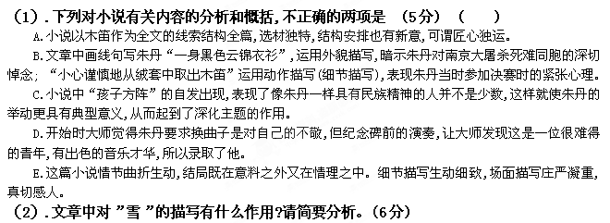

（3）.小说中的朱丹具有什么样的特点?请简要分析。(6分)

（4）.探究“为了一种精神,一种人类正在流失的民族精神”这句话在文中的作用。结合小说反映的主题说说你从中获得的启示。(8分)

四、实用类文本阅读(25分)
12.阅读下面的文字，完成（1）—（4）题。
倒立的马云,一切皆有可能
苗向东
在地球人眼里,马云是来自火星的异类,而马云也很配合这个角色。马云有一个绝活:单手倒立。他能够一只手撑地,倒立数分钟而面不改色。他不仅自己练倒立,还要求全体干部员工练倒立。他说: “当你倒立时,世界会变得不一样。”马云有句口头禅:倒立看世界,一切皆有可能。
马云儿时的偶像是小鹿纯子。而纯子最吸引他的就是遇到困难时就倒立,于是马云认为这个倒立一定是一个化险为夷、转危为安的“法宝”。所以马云把倒立练得炉火纯青,甚至学会单手倒立的绝技。
后来他创立了公司,在面临“非典”的困难时期,公司如何走出困境呢?一次,马云看到一幅画,上面画了许多鱼,但除了一条之外都往一个方向游,只有这条鱼是往相反的方向走,这幅画的题目叫“换个方向,你就是第一”。于是马云悟到:淘宝网换一个方向,也许就可以最先到达跑道终点。于是他让大家学会倒立着看世界。
为此马云自2003年以来做了一个特殊规定:每个进入淘宝网工作的人员,无论胖瘦、高矮,都必须在3个月内学会靠墙倒立。男性需保持倒立姿势30秒才算过关,对女性的要求稍低些,10秒即可,否则只能卷铺盖走人。为什么要练习“倒立”呢?一是可以锻炼身体,不用任何器械,训练很方便;二是通过练习倒立,促使大家对任何一个问题都能够用另一种眼光来看待,养成“换位思考”“逆向思维”“多位思考”的习惯,培养创新精神。自此, “倒立”成为阿里巴巴企业文化的一个重要元素。
此后马云无时无刻不在鼓励这种“倒立”视角。2008年8月的一天,马云突然找到秘书,神秘兮兮地说: “走,跟我去淘宝!我今天要临时抽查,要所有高管都给我倒立,看看他们会不会。”在淘宝专门的倒立室里,每一个高管轮流在马云面前演示倒立。果然,有几个高管没能完成。马云甩下一句话: “限期整改,过段时间复查。”几位没有过关的高管人员,通过训练很快就掌握了倒立的技巧。
倒立思维的结果就是,马云始终坚持特立独行之道,不断打破常规,在与竞争对手过招时,从不按规则出牌。马云信奉这样的“倒立观”:永远不做大多数。”如果一个方案有90%的人都说好的话,我一定要把它扔到垃圾桶里去。因为这么多人说好的方案必然有很多人在做了,机会肯定不属于我们。”于是马云没有投身热门的门户网站的红海,而是看中了国外市场上运行失败的B2B模式;擒贼没有先擒王,而是专攻中小企业;没有虚张声势以扩大影响力,而是出其不意地玩起了“西湖论剑”,来的宾客里居然有美国前总统克林顿;没有在互联网急速膨胀烧钱的年代跟风,而是把高盛公司1999年的500万美元的风险投资用到了2005年。逆向思维可以构成核心竞争力,这是马云倒立后得到的逻辑,所以他总能把自己置于冷静旁观者的角色,游刃有余。伴随着阿里巴巴网站的成功,马云也一直凭借”反其道而行”的商业思维成为具有反常规精神的企业家代表。
仅靠倒立显然远远不够,马云还将倒立不断延伸、扩展。学会站在客户的角度来看问题,而不只是站在自己的角度看问题,有时候,客户是你的上司,有时候,客户也是你的员工。对于经理人而言,大部分人的思路是先站在个人立场上考虑问题,如果换一个思路,学会站在公司立场上考虑问题,反倒更容易让自己脱颖而出。他用不同的视角看问题,逆反思维、反教条、出人意料,在严峻的经济形势下,这种思维的商业逻辑体现出了更大的商业价值。
马云的倒立,用熊彼特的话说就是“唯新”,用汤姆彼得斯的话说就是“颠覆”,用安德鲁格鲁夫的话说就是“唯有偏执狂才能生存”,用柳传志的话说就是“重新写一份菜谱”。结果,倒立着的马云和倒立着的阿里巴巴人,用一个完全不同的视野,神奇地走向了成功。
(摘自《格言》2010年4月下,有删改)
（1）.下列对传记有关内容的分析和概括,不正确的两项是(5分)( )
A.马云“倒立看世界”的独特思维是受到他儿时偶像小鹿纯子的启示而产生的。
B. “永远不做大多数”的理念是马云奇特的“倒立观”的反映,体现了他的特立独行之道。
C.马云倡导“用不同的视角看问题”是指不只站在自己的立场上,还应站在客户的立场、公司的立场上考虑问题。
D.马云做事不钻热门,不跟风,不造声势,这说明他很有自知之明,知道自己的竞争力不行。
E.马云是具有反常规精神的企业家代表,其淘宝网和阿里巴巴网站的成功就很有力地证明了这一点。
（2）.“在地球人眼里,马云是来自火星的异类”,请概括其作为“异类”的具体做法。(6分)

（3）.“当你倒立时,世界会变得不一样。”请阐明马云的这句口头禅所蕴涵的逻辑思维及他的商业理念。(6分)

（4）.请结合文本内容,用自己的话对“马云的倒立”的智慧加以评价。(8分)

第11卷(表达题)
五、语言文字运用(20分)
13.下列各句中加点熟语运用不正确的一项是(3分) （ ）
A．对待工作要精益求精，达到得心应手，目无全牛的程度才是精英。
B.胜者诚可敬，失败者亦未必可悲，我们年轻人只有发扬老当益壮的廉颇精神方显英雄本色。
C. 此君肚里学识稀薄,但在人前说起话来却常常咬文嚼字,极尽哗众取宠之能事。
D.有人觉得自己已经是这样的基础，要想将来学有所成不太可能，不如趁早解放自己。此想法错矣，“东隅已逝，桑榆未晚”，只要努力，一切都来得及。

14. 下列句子有语病的一项是((3分) ( )
A．而“树”呢？它是具有繁茂的枝叶的，它与“叶”都带有密密层层浓阴的联想。
B．无论是阅读和写作，字的难处在意义的确定与控制。
C．读外国诗每有种他乡遇故知的喜悦，会引导你回到本国诗。
D．翠翠睨着腰背微驼白发满头的祖父，不说什么话。远处有吹唢呐的声音，她知道那是什么事情，且知道唢呐方向。

15. 依次填入下面一段文字横线处的语句，衔接最恰当的一组是(3分)
（ ）
①读书,是人生的享受。
②从春花读到秋月,从夜雪初霁读到朝暾甫上。
③在起起伏伏中,或悟人生哲理,或叹人生苍凉,都不失为人生之快事。
④在春秋默默交替里,在岁月寂然运行中,心灵因书时而大恸,时而微喜,时而寒霜彻骨,时而微风拂面,一波三折,百转千回。
⑤把读书作为生活的常态,是生命最好的习惯。
A.①⑤④②③ B.⑤①③②④ C.⑤①②④③ D.①②④③⑤

l6. 下面是某报刊发的一则消息,请用一句话概括其主要信息,不超过18个字。（5分）
在中国西南地区遭受特大旱灾之际,东南亚一些国家也出现了严重旱情。但是,这些国家迁怒于中国,认为中国在湄公河(我国境内为澜沧江)上游修建水坝导致其旱情加重。
这一说法遭到我国的驳斥,中国驻泰国大使馆政务参赞陈德海23日表示,整个湄公河流域普遍遭遇旱情,中国也是受灾国。
陈德海介绍说,澜沧江出境处平均径流量仅占湄公河出海口年均径流量的13.5%,湄公河之水主要来自中国境外的湄公河流域,中国与中南半岛几个国家都是好邻居、好伙伴,在今年的澜沧江—湄公河流域旱情中同为受害者,只是所处位置不同,受灾程度不同。

17. 李密和祖母的亲情令人感动，连皇帝在看了李密的上疏之后也说：“士之有名，不虚然哉！”请以“亲情”为开头，仿照例句再写两句话。（6分)

例句：亲情是一株永不凋谢的玫瑰，在人生漫长的旅途中，为你送去温馨和美丽。
仿写：亲情是_____________________________________________ ___________
亲情是_____________________________________________________ __ _

18.阅读下面的材料，根据要求写一篇不少于800字的文章。(60分)
台湾漫画家蔡志忠说：“如果拿橘子来比喻人生，一种橘子大而酸，一种橘子小而甜，一些人拿到大的就会抱怨酸，拿到甜的又会抱怨小。而我拿到了小橘子会庆幸它是甜的，拿到酸橘子会感谢它是大的。”
上面的材料引发了你怎样的思考？请结合自己的体验与感悟，写一篇文章。
要求：①自选角度，自拟题目，自定文体。②不少于800字。③不得套作，不得抄袭。

2014年秋季学期高二语文期末考试卷参考答案

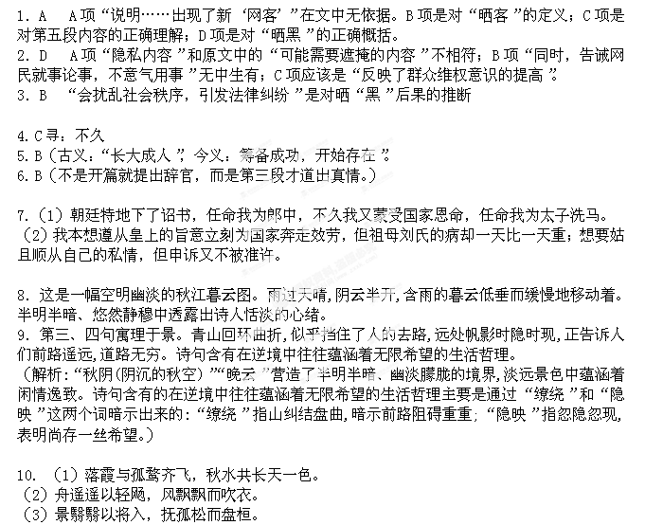
11.（1）BD。B项,这道题考查细节描写的作用:文中写朱丹”小心谨慎地”从绒套中取出木笛,说明他对木笛的珍爱,而木笛是一种中国民族乐器,其意图显而易见,表现朱丹对民族音乐的挚爱。D项,考查情节及主题:大师最后录取朱丹是因为认识到他既有出色的音乐才华,更有崇高的民族精神,因而能够理解他,接受他。
（2）答案示例:(1)点明了故事发生的时令,渲染了一种肃穆,悲壮的气氛。
(2)推动情节的发展。为刻画人物(少年儿童、朱丹)作铺垫,打基础。
(3)表现人物性格。烘托主人公朱丹纯洁高尚的民族情感和民族精神,凸现了少年儿童心灵的洁白无暇。(从渲染氛围、推动情节、烘托人物三方面分析即可,每点2分)
（3）答案示例:朱丹是一位具有出色音乐才华,而又有崇高民族精神的人。
首先他具有出色的音乐才华,这主要表现在:①是两位参加决赛的选手之一;②从纪念碑前的吹奏可以看出他具有很高的音乐才华,大师的高度称赞和最终被乐团录取也证明了这一点。同时他具有崇高的民族精神,这主要表现在:①宁可落选也不愿吹奏欢乐曲,②到南京大屠杀纪念碑前凭吊死难同胞,并吹奏起悲壮的木笛。(答出特点4分,有简单分析6分)
（4）答案示例:作用:①这句话交代了朱丹被录取的根本原因。(情节)②指出了朱丹的人格魅力之所在,丰富、深化人物形象。(人物形象)③揭示文章中心,深化文章主题。(主题)(从情节发展、人物塑造、主题表达三方面分析即可,答出两点4分,每点2分)
启示:才华横溢固然重要,但具有崇高的民族精神更值得敬佩。作为一名中学生,要不忘民族的耻辱,努力学习,使自己成为知识丰富、能力突出的有用之才,成为时时维护国家利益和民族尊严的卫士。(扣住民族精神、国家尊严回答,言之成理即可,4分)

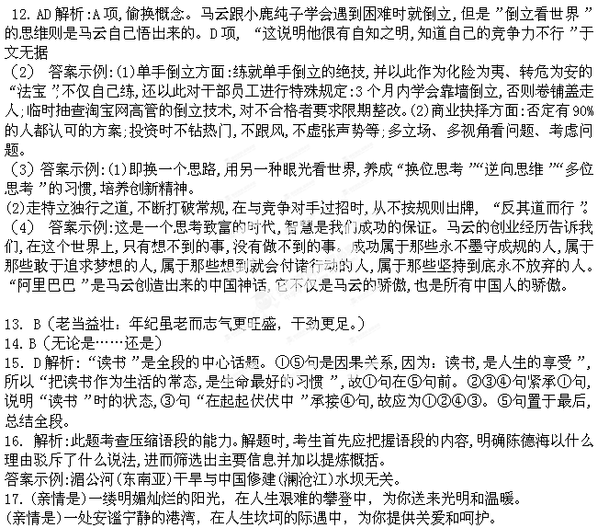18.
【审题立意】虽然我们每个人都希望自己的人生是大而甜的橘子，但那只能是我们的美好愿望而已。任何人的一生都不会绝对的完美。这就要看我们怎么个活法，看我们如何对待自己手中的橘子。。蔡先生拿到酸的庆幸其大，拿到小的则庆幸其甜。他的做法充满了智慧，而这样的人生就是一种智慧的人生。
我们的人生充满了无数个这样的橘子，蔡先生的做法对我们来说犹如一剂良药。倘若我们总是以自己的尺度来衡量万事万物，则我们连一个橘子也拿不到。因此我们不能奢求人生，不能抱怨生活，相反，我们要以感恩的心态来对待这并不算漫长的人生。

立意方面：①正确看待人生中的得与失，不要患得患失。②处在任何环境中，都要从良好角度寻求优势。③遇事多想积极面。

